二级学院重修成绩录入操作流程

1.打开教务管理系统，选择“教师服务”；

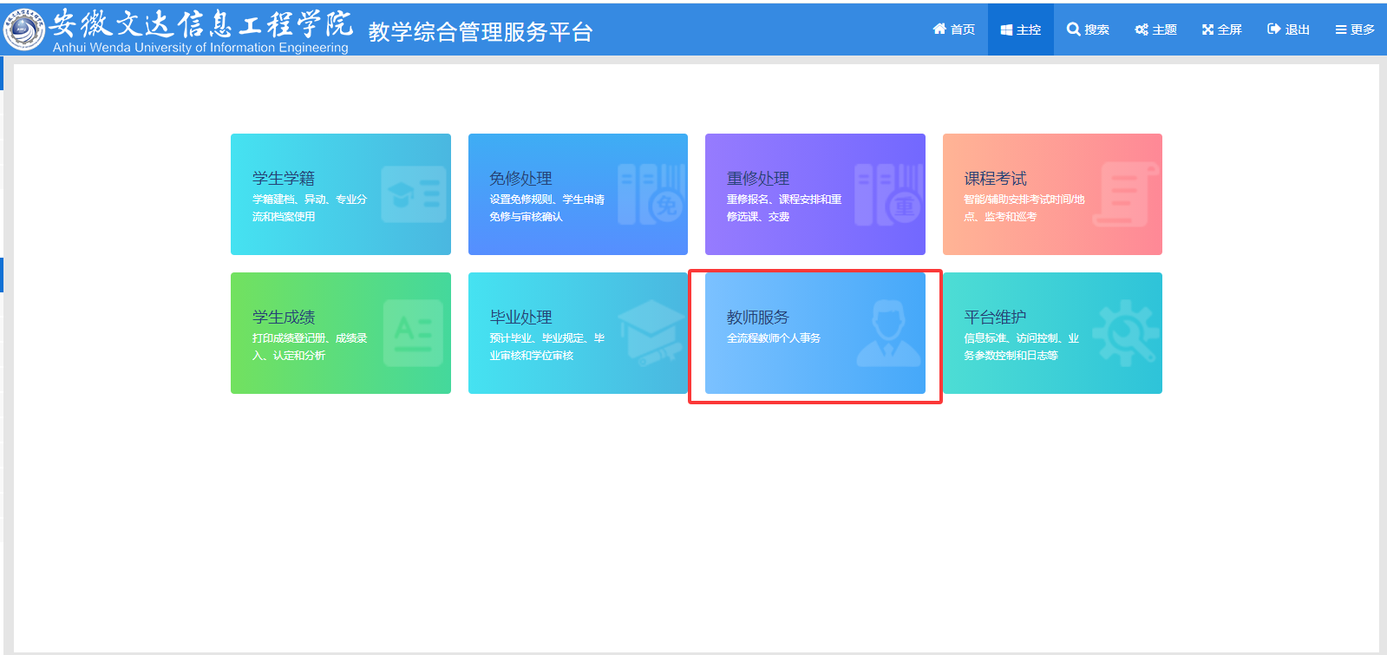

2.选择“设置课程→综合成绩构成”；

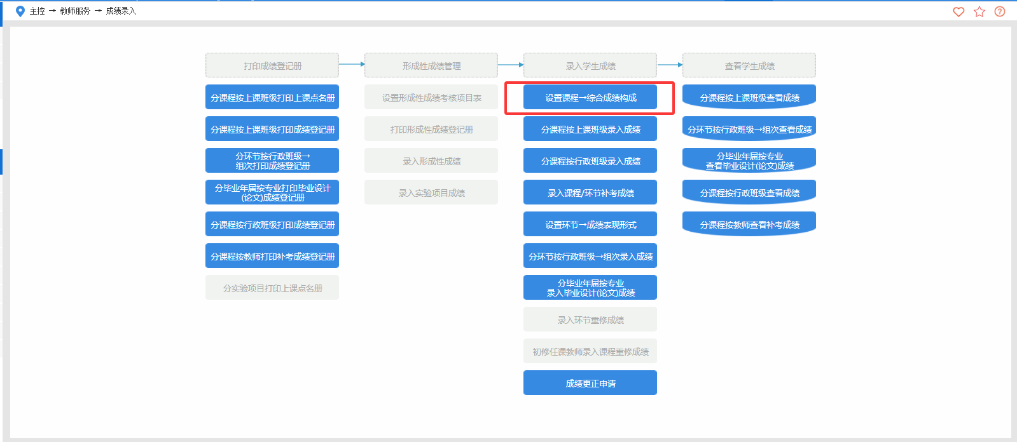

3.勾选课程、重修仅录综合成绩（百分制）后下拉箭头；

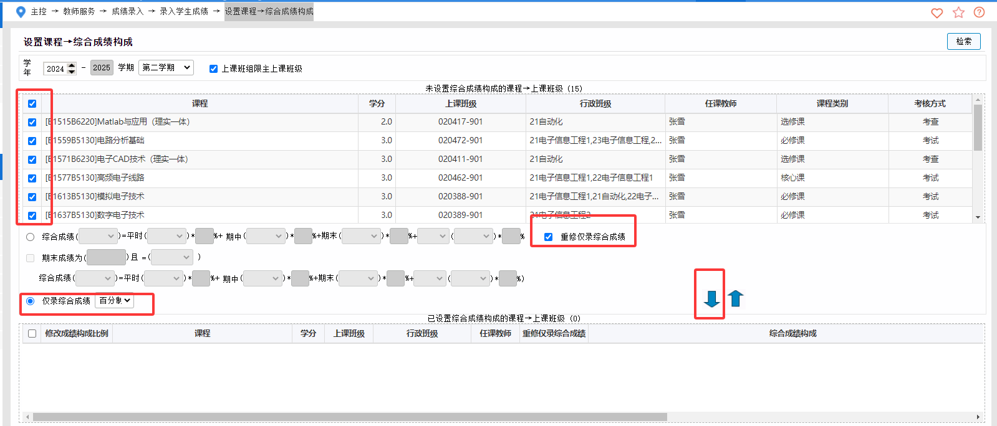

若选择错误，可上拉箭头退回；

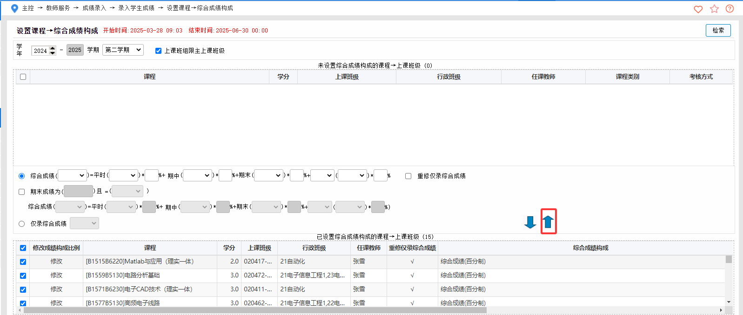

4. 返回主界面，选择“学生成绩”；

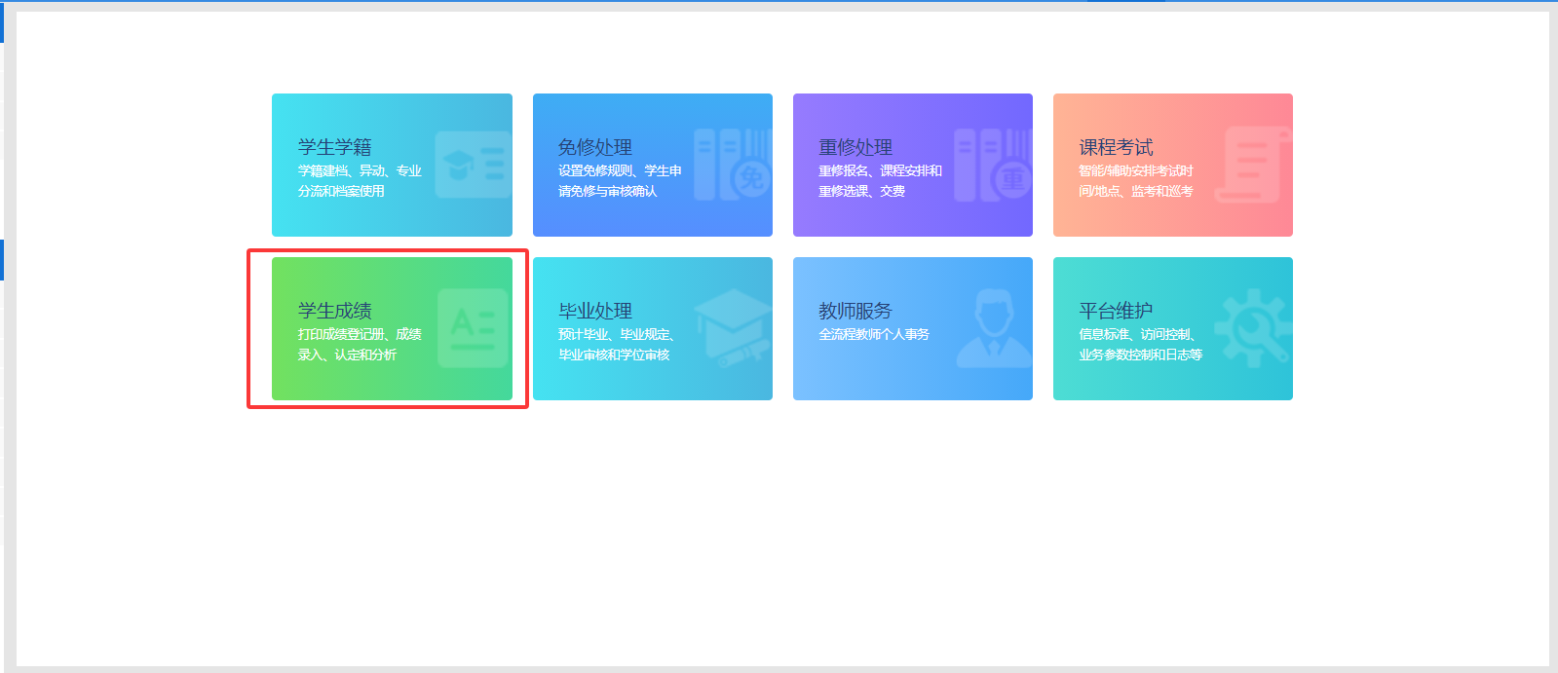

5.选择“课程成绩录入”；

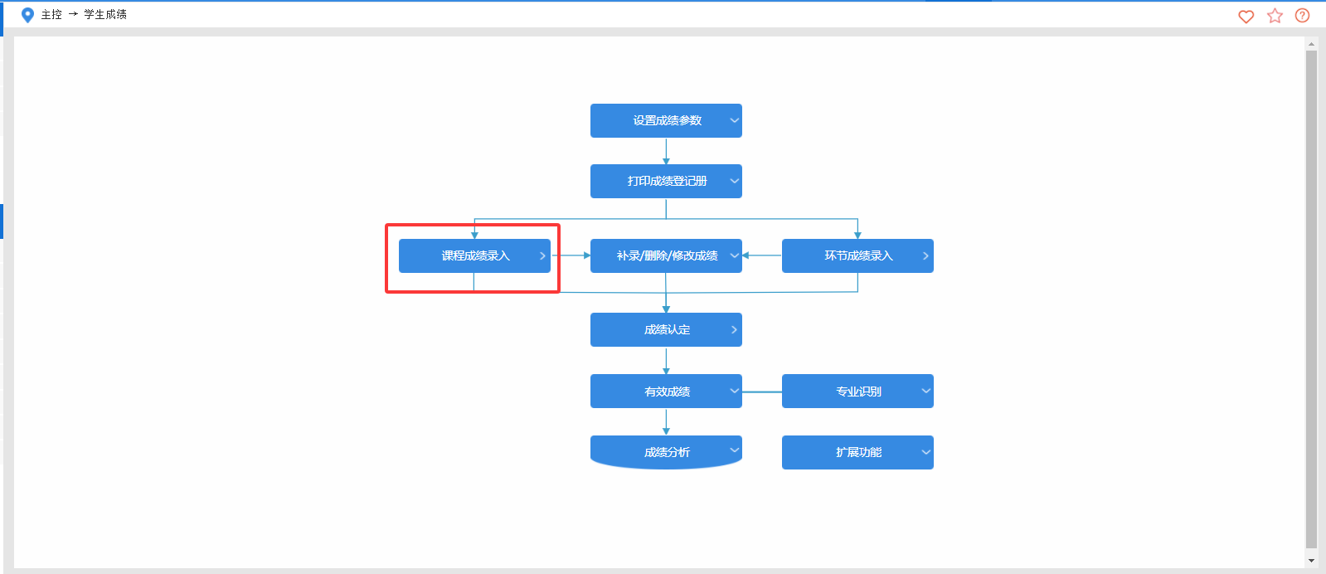

6.选择“分课程按上课班级录入成绩”；

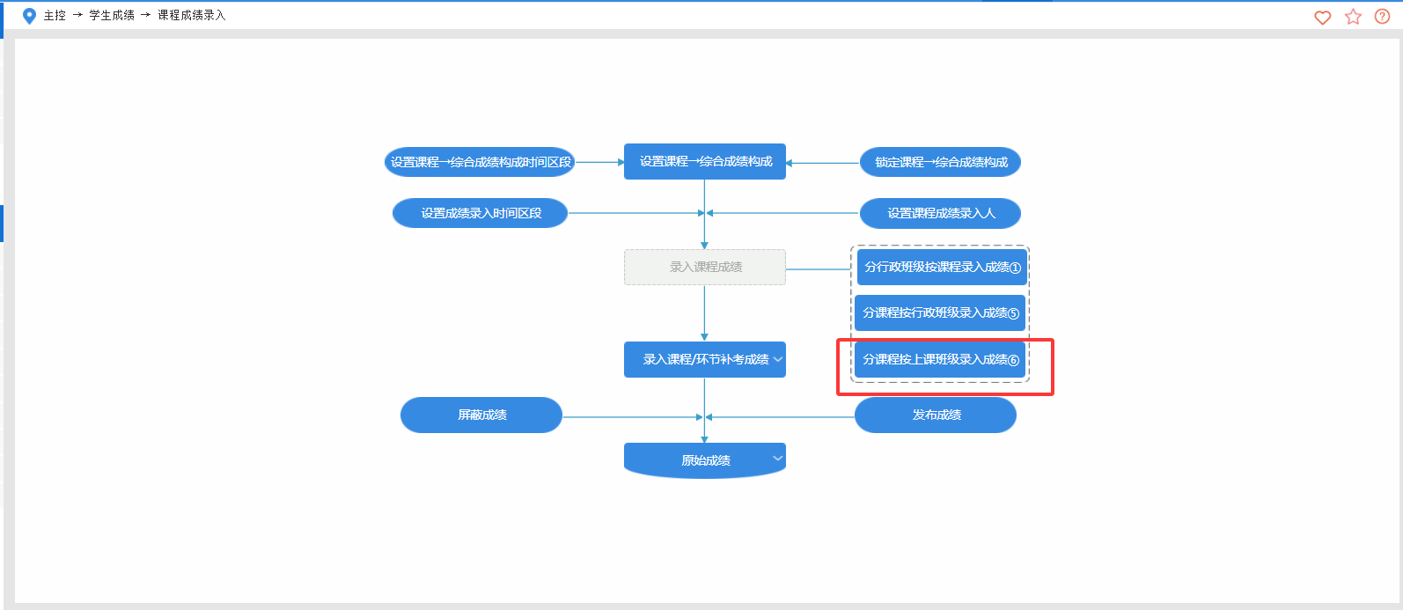

7.勾选课程、上班班级，录入重修成绩（若卷面成绩≥60分，综合成绩录入60分；若卷面成绩＜60分，综合成绩则录入卷面成绩）。

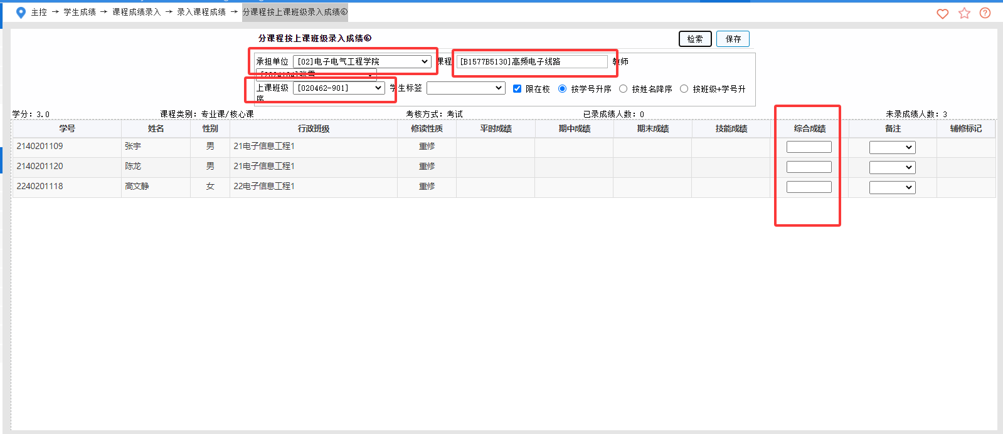

8.**若学生没有线上重修报名，**则需选择“**补录**/删除/修改成绩-按学号提交补录/删除成绩申请”，按照要求录入学生重修成绩，并报送学生《未线上报名情况说明》纸质档至文鼎楼413，即可审核通过补录学生重修成绩。

